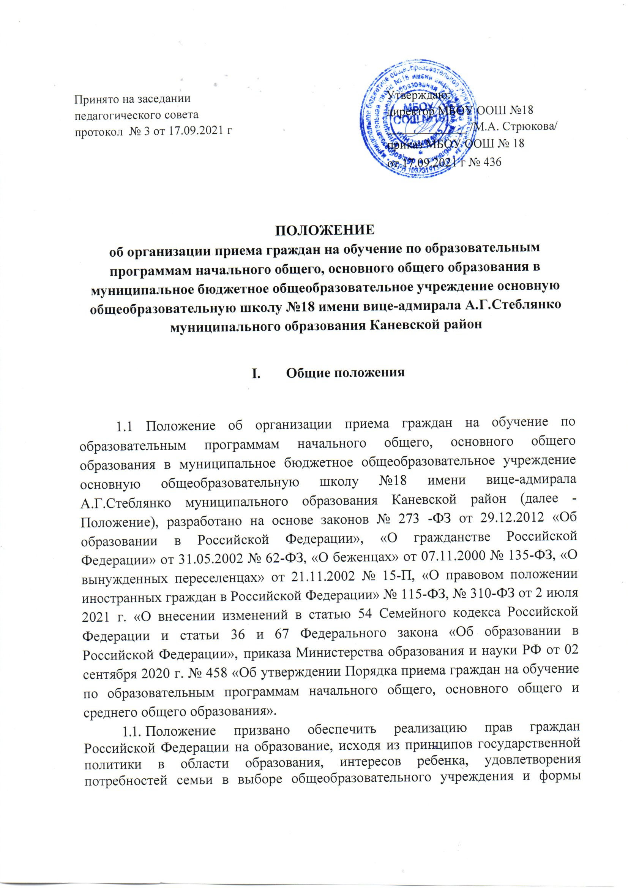
обучения, определяет порядок приема в МБОУ ООШ № 18, далее – образовательная организация, на обучение по программам начального общего, основного общего образования.

2.1. Порядок приема граждан на обучение в МБОУ ООШ № 18 по образовательным программам начального общего, основного общего образования (далее - Порядок) регламентирует прием граждан Российской Федерации (далее - граждане, дети) в организацию, осуществляющую образовательную деятельность по образовательным программам начального общего, основного общего образования.
2.2. Прием на обучение по основным общеобразовательным программам за счет бюджетных ассигнований федерального бюджета, бюджетов субъектов Российской Федерации и местных бюджетов проводится на общедоступной основе, если иное не предусмотрено Федеральным законом от 29 декабря 2012 г. № 273-ФЗ "Об образовании в Российской Федерации" (далее - Федеральный закон).
2.3. Прием иностранных граждан и лиц без гражданства для обучения по общеобразовательным программам осуществляется за счет бюджетных ассигнований федерального бюджета, бюджетов субъектов Российской Федерации и местных бюджетов.
2.4. Правила приема в МБОУ ООШ № 18 на обучение по общеобразовательным программам (далее - правила приема) в части, не урегулированной законодательством об образовании, устанавливаются образовательной организацией самостоятельно.
2.5. Правила приема на обучение по основным общеобразовательным программам обеспечивают прием всех граждан, которые имеют право на получение общего образования соответствующего уровня, если иное не предусмотрено Федеральным законом.
Правила приема в МБОУ ООШ №18 на обучение по основным общеобразовательным программам обеспечивают также прием в образовательную организацию граждан, имеющих право на получение общего образования соответствующего уровня и проживающих на закрепленной территории.
2.6. Закрепление муниципальных образовательных организаций за конкретными территориями муниципального района осуществляется органами местного самоуправления муниципальных районов по решению вопросов местного значения в сфере образования.
2.7. МБОУ ООШ №18 размещает на своем информационном стенде и официальном сайте в информационно-телекоммуникационной сети «Интернет» (далее - сеть Интернет) издаваемый не позднее 15 марта текущего года соответственно, распорядительный акт органа местного самоуправления муниципального образования Каневской район по решению вопросов местного значения в сфере образования, осуществляющего государственное управление в сфере образования, о закреплении образовательных организаций за соответственно конкретными территориями муниципального района в течение 10 календарных дней с момента его издания.
2.8. Получение начального общего образования в МБОУ ООШ №18 начинается по достижении детьми возраста шести лет и шести месяцев при отсутствии противопоказаний по состоянию здоровья, но не позже достижения ими возраста восьми лет. По заявлению родителей (законных представителей) детей учредитель общеобразовательной организации вправе разрешить прием детей в общеобразовательную организацию на обучение по образовательным программам начального общего образования в более раннем или более позднем возрасте.
2.9. В первоочередном порядке предоставляются места в МБОУ ООШ №18 детям, указанным в абзаце втором части 6 статьи 19 Федерального закона от 27 мая 1998 г. № 76-ФЗ «О статусе военнослужащих», по месту жительства их семей.
2.10. В первоочередном порядке также предоставляются места в МБОУ ООШ №18 по месту жительства независимо от формы собственности детям, указанным в части 6 статьи 46 Федерального закона от 7 февраля 2011 г. № 3-ФЗ «О полиции», детям сотрудников органов внутренних дел, не являющихся сотрудниками полиции, и детям, указанным в части 14 статьи 3 Федерального закона от 30 декабря 2012 г. № 283-ФЗ «О социальных гарантиях сотрудникам некоторых федеральных органов исполнительной власти и внесении изменений в законодательные акты Российской Федерации».
2.11. Прием на обучение в общеобразовательную организацию проводится на принципах равных условий приема для всех поступающих, за исключением лиц, которым в соответствии с Федеральным законом предоставлены особые права (преимущества) при приеме на обучение.
2.12. Право преимущественного приема на обучение по основным общеобразовательным программам начального общего образования в МБОУ ООШ №18 имеют обучающиеся, полнородные и неполнородные брат и (или) сестра которых обучаются в МБОУ ООШ № 18.
2.13. Дети с ограниченными возможностями здоровья принимаются на обучение по адаптированной образовательной программе начального общего, основного общего и среднего общего образования (далее - адаптированная образовательная программа) только с согласия их родителей (законных представителей) и на основании рекомендаций психолого-медико-педагогической комиссии
Поступающие с ограниченными возможностями здоровья, достигшие возраста восемнадцати лет, принимаются на обучение по адаптированной образовательной программе только с согласия самих поступающих.

2.14. Прием в общеобразовательную организацию осуществляется в течение всего учебного года при наличии свободных мест.

2.15. В приеме в МБОУ ООШ №18 может быть отказано только по причине отсутствия в ней свободных мест, за исключением случаев, предусмотренных частями 5 и 6 статьи 67 и статьей 88 Федерального закона. В случае отсутствия мест в образовательной организации родители (законные представители) ребенка для решения вопроса о его устройстве в другую общеобразовательную организацию обращаются непосредственно в орган исполнительной власти субъекта Российской Федерации, осуществляющий государственное управление в сфере образования, или орган местного самоуправления, осуществляющий управление в сфере образования.

2.16. МБОУ ООШ №18 с целью проведения организованного приема детей в первый класс размещает на информационном стенде и официальном сайте в сети Интернет информацию:
- о количестве мест в первых классах не позднее 10 календарных дней с момента издания распорядительного акта, указанного в пункте 2.7. Порядка;
- о наличии свободных мест в первых классах для приема детей, не проживающих на закрепленной территории, не позднее 5 июля текущего года.

2.17. Прием заявлений о приеме на обучение в первый класс для детей, указанных в пунктах 2.9– 2.10, 2.12 Порядка, а также проживающих на закрепленной территории, начинается 1 апреля текущего года и завершается 30 июня текущего года.
Директор МБОУ ООШ № 18 издает распорядительный акт о приеме на обучение детей, указанных в абзаце первом настоящего пункта, в течение 3 рабочих дней после завершения приема заявлений о приеме на обучение в первый класс.
Для детей, не проживающих на закрепленной территории, прием заявлений о приеме на обучение в первый класс начинается 6 июля текущего года до момента заполнения свободных мест, но не позднее 5 сентября текущего года.

2.18. После окончания приема в первый класс всех детей, указанных в пунктах 2.9.-2.10, 2.12 Порядка, а также проживающих на закрепленной территории, осуществляется прием детей, не проживающих на закрепленной территории, ранее 6 июля текущего года.
2.19. Организация индивидуального отбора при приеме в МБОУ ООШ№ 18 для получения основного общего образования с углубленным изучением отдельных учебных предметов или для профильного обучения допускается в случаях и в порядке, которые предусмотрены законодательством субъекта Российской Федерации.

2.20. МБОУ ООШ№ 18 обязана ознакомить поступающего и (или) его родителей (законных представителей) со своим уставом, с лицензией на осуществление образовательной деятельности, со свидетельством о государственной аккредитации, с образовательными программами и другими документами, регламентирующими организацию и осуществление образовательной деятельности, права и обязанности обучающихся.

2.21. При приеме на обучение по имеющим государственную аккредитацию образовательным программам начального общего и основного общего образования выбор языка образования, изучаемых родного языка из числа языков народов Российской Федерации, в том числе русского языка как родного языка, государственных языков республик Российской Федерации, осуществляется по заявлению родителей (законных представителей) детей.
2.22. Прием граждан в МБОУ ООШ№ 18 осуществляется по личному заявлению родителя (законного представителя) ребенка или поступающего, реализующего право, предусмотренное пунктом 1 части 1 статьи 34 Федерального закона «Об образовании в РФ».
Заявление о приеме на обучение и документы для приема на обучение подаются одним из следующих способов:
- лично в МБОУ ООШ № 18;
- через операторов почтовой связи общего пользования заказным письмом с уведомлением о вручении;
- в электронной форме (документ на бумажном носителе, преобразованный в электронную форму путем сканирования или фотографирования с обеспечением машиночитаемого распознавания его реквизитов) посредством электронной почты МБОУ ООШ № 18, электронной информационной системы, в том числе с использованием функционала официального сайта МБОУ ООШ № 18 или иным способом с использованием сети Интернет.
- с использованием функционала (сервисов) региональных порталов государственных и муниципальных услуг, являющимися государственными информационными системами субъектов Российской Федерации, созданными органами государственной власти субъектов Российской федерации.
2.23. МБОУ ООШ №18 осуществляет проверку достоверности сведений, указанных в заявлении о приеме на обучение, и соответствия действительности поданных электронных образов документов. При проведении указанной проверки общеобразовательная организация вправе обращаться к соответствующим государственным информационным системам, в государственные (муниципальные) органы и организации.
2.24. В заявлении о приеме на обучение (приложение 1 к Положению) родителем (законным представителем) ребенка или поступающим, реализующим право, предусмотренное пунктом 1 части 1 статьи 34 Федерального закона, указываются следующие сведения:
- фамилия, имя, отчество (при наличии) ребенка или поступающего;
- дата рождения ребенка или поступающего;
- адрес места жительства и (или) адрес места пребывания ребенка или поступающего;
- фамилия, имя, отчество (при наличии) родителя (ей) (законного(ых) представителя(ей) ребенка;
- адрес места жительства и (или) адрес места пребывания родителя(ей) (законного(ых) представителя(ей) ребенка;
- адрес(а) электронной почты, номер(а) телефона(ов) (при наличии) родителя(ей) (законного(ых) представителя(ей) ребенка или поступающего;
- о наличии права внеочередного, первоочередного или преимущественного приема;
- о потребности ребенка или поступающего в обучении по адаптированной образовательной программе и (или) в создании специальных условий для организации обучения и воспитания обучающегося с ограниченными возможностями здоровья в соответствии с заключением психолого-медико-педагогической комиссии (при наличии) или инвалида (ребенка-инвалида) в соответствии с индивидуальной программой реабилитации;
- согласие родителя (ей) (законного(ых) представителя(ей) ребенка на обучение ребенка по адаптированной образовательной программе (в случае необходимости обучения ребенка по адаптированной образовательной программе);
- согласие поступающего, достигшего возраста восемнадцати лет, на обучение по адаптированной образовательной программе (в случае необходимости обучения указанного поступающего по адаптированной образовательной программе);
- язык образования (в случае получения образования на родном языке из числа языков народов Российской Федерации или на иностранном языке);
- родной язык из числа языков народов Российской Федерации (в случае реализации права на изучение родного языка из числа языков народов Российской Федерации, в том числе русского языка как родного языка);
- факт ознакомления родителя(ей) (законного(ых) представителя(ей) ребенка или поступающего с уставом, с лицензией на осуществление образовательной деятельности, со свидетельством о государственной аккредитации, с общеобразовательными программами и другими документами, регламентирующими организацию и осуществление образовательной деятельности, права и обязанности обучающихся;
- согласие родителя(ей) (законного(ых) представителя(ей) ребенка или поступающего на обработку персональных данных.
Образец заявления о приеме на обучение размещается МБОУ ООШ №18 на информационном стенде и официальном сайте в сети Интернет.

2.25. Для приема родитель(и) (законный(ые) представитель(и) ребенка или поступающий представляют следующие документы:
- копию документа, удостоверяющего личность родителя (законного представителя) ребенка или поступающего;
- копию свидетельства о рождении ребенка или документа, подтверждающего родство заявителя;
- копию документа, подтверждающего установление опеки или попечительства (при необходимости);
- копию документа о регистрации ребенка или поступающего по месту жительства или по месту пребывания на закрепленной территории или справку о приеме документов для оформления регистрации по месту жительства (в случае приема на обучение ребенка или поступающего, проживающего на закрепленной территории, или в случае использования права преимущественного приема на обучение по образовательным программам начального общего образования);
- справку с места работы родителя(ей) (законного(ых) представителя(ей) ребенка (при наличии права первоочередного приема на обучение);
- копию заключения психолого-медико-педагогической комиссии (при наличии).

При посещении общеобразовательной организации и (или) очном взаимодействии с уполномоченными должностными лицами общеобразовательной организации родитель(и) (законный(ые) представитель(и) ребенка предъявляет(ют) оригиналы документов, указанных в абзацах 2-5 настоящего пункта, а поступающий - оригинал документа, удостоверяющего личность поступающего.

Родитель(и) (законный(ые) представитель(и) ребенка, являющегося иностранным гражданином или лицом без гражданства, дополнительно предъявляет(ют) документ, подтверждающий родство заявителя(ей) (или законность представления прав ребенка), и документ, подтверждающий право ребенка на пребывание в Российской Федерации.
Иностранные граждане и лица без гражданства все документы представляют на русском языке или вместе с заверенным в установленном порядке переводом на русский язык.
2.26. Не допускается требовать представления других документов в качестве основания для приема на обучение по основным общеобразовательным программам
2. 27. Родители (законные представители) детей имеют право по своему усмотрению представлять другие документы.

2.28 Факт приема заявления о приеме на обучение и перечень документов, представленных родителем(ями) (законным(ыми) представителем(ями) ребенка или поступающим, регистрируются в журнале приема заявлений о приеме на обучение в МБОУ ООШ №18. После регистрации заявления о приеме на обучение и перечня документов, представленных родителем(ями) (законным(ыми) представителем(ями) ребенка или поступающим, родителю(ям) (законному(ым) представителю(ям) ребенка или поступающему выдается документ, заверенный подписью должностного лица общеобразовательной организации, ответственного за прием заявлений о приеме на обучение и документов, содержащий индивидуальный номер заявления о приеме на обучение и перечень представленных при приеме на обучение документов.
2.29. МБОУ ООШ №18 осуществляет обработку полученных в связи с приемом в общеобразовательную организацию персональных данных поступающих в соответствии с требованиями законодательства Российской Федерации в области персональных данных.
2.30. Директор МБОУ ООШ № 18 издает распорядительный акт о приеме на обучение ребенка в течение 5 рабочих дней после приема заявления о приеме на обучение и представленных документов, за исключением случая, предусмотренного пунктом 2.17 Порядка.
2.31 На каждого ребенка или поступающего, принятого в общеобразовательную организацию, формируется личное дело, в котором хранятся заявление о приеме на обучение и все представленные родителем (ями) (законным(ыми) представителем(ями) ребенка или поступающим документы (копии документов).

Приложение 1
к Положению об организации
приема граждан на обучение
по образовательным программам
начального общего, основного общего
и среднего общего образования
в МБОУ ООШ № 18

Зачислить в ___________ класс  приказ МБОУ ООШ № 18  от _________ 2021г.____ №____  директор МБОУ ООШ № 18: __________  М.А. Стрюкова | Директору МБОУ ООШ № 18  М. А. Стрюковой  _________________________________  _________________________________  проживающей(го) по адресу:  __________________________________  __________________________________  тел.:______________________________

Заявление

Прошу принять моего (мою) сына(дочь) ____________________________________
(Ф.И. О ребенка)
_____________________________________________в класс.

Дата рождения ребенка

Адрес места жительства ребенка и (или) адрес места пребывания

Сведения о родителях (законных представителях)

Законный представитель (ФИО)
Тел.:
Адрес электронной почты (при наличии)
Адрес места жительства родителей (законных представителей) и (или) адрес места пребывания
Законный представитель (ФИО)
Тел.:
Адрес электронной почты (при наличии)
Адрес места жительства родителей (или) адрес места пребывания (законных представителей)

Наличие права первоочередного или преимущественного приема (да/нет, указать)
_______________________________________________________________________________
_______________________________________________________________________________
Потребность ребенка в обучении по адаптированной образовательной программе и (или) создании условий для организации обучения обучающихся с ОВЗ в соответствии с заключением ПМПК или инвалида (ребенка-инвалида) (да/нет, указать)___________________________________
________________________________________________________________________________
Согласие родителя(ей) (законного(ых) представителей) на обучение по адаптированной образовательной программе (в случае необходимости) согласен/не согласен (нужное подчеркнуть).
Прошу организовать для моего ребенка обучение по образовательным программам на __________________________ языке и изучение родного (_____________________) языка и литературного чтения на родном языке (___________________________).
Ознакомлен(-ы) с Уставом МБОУ ООШ № 18, с лицензией на осуществление образовательной деятельности, свидетельством о государственной аккредитации МБОУ ООШ № 18, с общеобразовательными программами и другими документами, регламентирующими организацию и осуществление образовательной деятельности, правами и обязанностями обучающихся.
Подтверждаю свое согласие на обработку моих персональных данных и персональных данных моего ребенка в порядке, установленном федеральным законодательством.
___________ ____________________________/ _________________________
^{(дата)} ^{(подпись заявителя)} ^{(расшифровка)}
___________ ____________________________/ _________________________
^{(дата)} ^{(подпись заявителя)} ^{(расшифровка)}

Директор МБОУ ООШ № 18 М. А. Стрюкова

